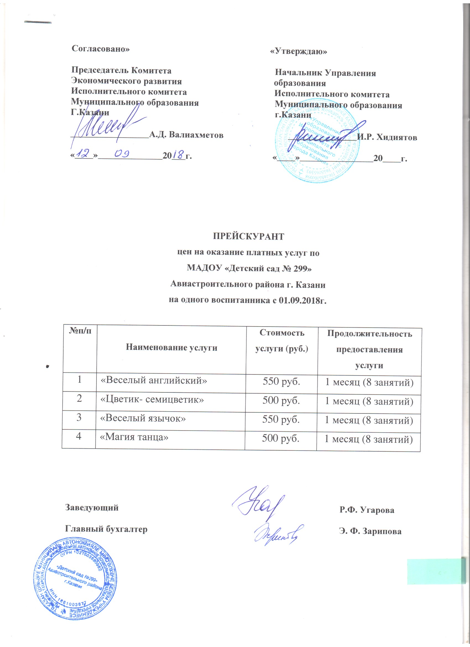
Приложение
к прейскуранту цен на
оказание платных услуг
МАДОУ «Детский сад № 299»
Авиастроительного района г.Казани

1. «Английский язык» - данная услуга предоставляется детям с 4 до 7 лет: обучение английскому алфавиту, освоение в игровой форме разговорной речи, грамматики, развитие навыков восприятия английского языка на слух.

2. «Магия танца» - знакомство со стилями и жанрами хореографического искусства, освоение основных движений различных видов танца (народного, современного).

Площадь помещений
для реализации платных услуг и численность детей в группе по
МАДОУ «Детский сад № 299»
Авиастроительного района г. Казани

№  п/п | Наименование услуги | Стоимость услуги (руб.) | Продолжительность предоставления услуги | S помещений | Численность детей  в группе
1 | «Занимательный английский» | 550 руб. | 1 месяц  (8 занятий) | Муз. зал  20 кв. м | 10 чел.
2 | «Магия танца» | 500 руб. | 1 месяц  (8 занятий) | Муз. зал  20 кв. м | 10-15 чел.

